Voeding voor de bodem

Als hovenier wil je dat de planten die je verzorgt het goed doen.
In de grond zitten niet altijd genoeg voedingsstoffen voor een plant. Als een plant te klein blijft of er ongezond uitziet, moet je bijmesten. Maar pas op: planten zijn kieskeurige klanten! Ze lusten niet alle voedingsstoffen. Soms willen ze van het één veel en van het ander weinig.

Planten gedijen het best in een gezond milieu. Als hovenier kun je een bijdrage leveren aan de natuur en het landschap.

Mest: voedsel voor planten
Om te groeien, heeft een plant lucht, licht, voeding, warmte en koolstofdioxide nodig. Dit zijn de groeifactoren
van een plant.

Bij bemesten voeg je voedingsstoffen aan de grond toe. De planten die in die grond staan, gaan daar beter door groeien. De belangrijkste voedingstoffen ( hoofdelementen) voor planten zijn stikstof (N), fosfor (P) en kalium (K). Daarnaast hebben ze ook kleine hoeveelheden nodig van sporenelementen als magnesium, borium, mangaan en ijzer.
• Stikstof is nodig voor de groei en de vorming van bladgroen. Door bladgroen kan een plant zuurstof opnemen.
• Fosfor bevordert de groei en zorgt bij jonge planten voor een goede ontwikkeling van de wortels.
• Kalium is belangrijk voor de waterhuishouding in de plant. Door een tekort aan kalium kan een plant uitdrogen.

Figuur 3-33: Planten hebben soms wat extra voedsel nodig

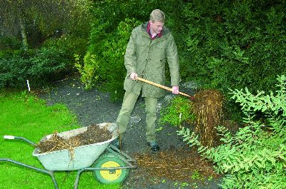

Omdat planten verschillende eisen stellen aan hun voeding, gebruik je niet altijd hetzelfde type mest. De hoe-
veelheid stikstof, fosfor en kalium verschilt per mesttype. Je kunt dit zien op de verpakking. Daar staat altijd een code op, bijvoorbeeld: 12-10-18. Deze getallen geven de percentages stikstof, fosfor en kalium aan.

In deze verpakking zit:
• 12% stikstof;
• 10% fosfor;
• 18% kalium.

Soms staat er nog een vierde cijfer op de verpakking. Dit is het getal voor de hoeveelheid magnesium. magne- sium is een belangrijk sporenelement.

Figuur 3-34: Welke voedingsstoffen bevat deze mest?

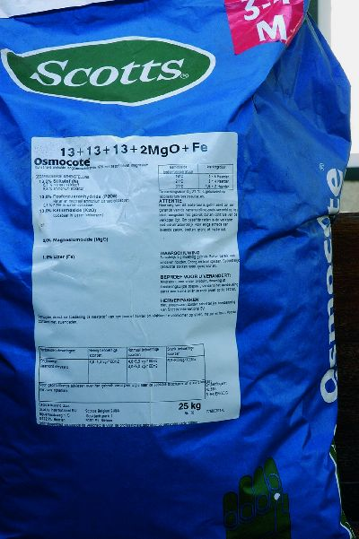

Als je wilt weten hoeveel gram er van een meststof in een verpakking zit, kun je dat uitrekenen.

Je doet dat eerst per kilo.
Stel, in de mest zit 12% stikstof. Dus van 1000 gram (1 kilo) mest is 12% stikstof. Je rekent eerst uit hoeveel gram 1% stikstof is.
• 1000 gram : 100 = 10 gram.
• 1% is dus 10 gram.
• 12% is 12 x 10 gram = 120 gram.
• In één kilo mest zit dus 120 gram stikstof.

In kunstmestverpakkingen zit meestal 25 of 50 kg. Als je uit wilt rekenen hoeveel stikstof daar in zit, reken je dat als volgt uit:
• In 1 kg mest zit 120 gram stikstof.
• In 25 kg mest zit 25 x 120 gram = 3000 gram (3 kg).

Er zit dus 3 kg stikstof in een zak mest van 25 kg. Je zegt: de verpakking bevat 3 kg zuivere stikstof.

Organische mest
Er zijn twee mesttypen: organische mest en anorganische mest.

Figuur 3-35: Organische en anorganische mest

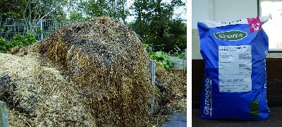

Organische mest bestaat uit meststoffen die afkomstig zijn van dieren of planten. Er zijn verschillende soorten.
• Dierlijke mest: mest die afkomstig is van dieren.
• Compost: mest afkomstig van oude plantenresten.
• Groenbemesting: mest afkomstig van verse plantenresten, zoals klavers en lupinen.

Het voordeel van organische mest is dat de mest de voedingsstoffen langzaam aan de grond afgeeft. Hij blijft
dus lang werkzaam. Een ander voordeel is dat je het humusgehalte van de grond goed op peil houdt. De grond houdt hierdoor beter water vast en is gemakkelijker te bewerken. De planten kunnen door de humus beter wortelen.

Als je de organische mest onder een laagje grond werkt, nemen de planten de voedingsstoffen beter en sneller op.

Organische mest is verkrijgbaar in verschillende vormen.

Van de dierlijke mestvormen wordt de vloeibare gier op akkers verspreid. Deze mestvorm gebruik je echter niet in tuinen en parken. Daar gebruik je de vastere stalmest, al dan niet in gedroogde vorm. Paardenmest is voor een siertuin het beste.

Naast dierlijke bemesting past de akkerbouw ook groenbemesting toe. In tuinen en parken gebruik je vaak compost

Anorganische mest
Anorganische mest wordt in de fabriek gemaakt. Je noemt deze mest ook wel kunstmest.

Bij anorganische mest kun je planten precies de voedingsstoffen geven die ze nodig hebben. Zo kun je er bij- voorbeeld voor kiezen om planten extra kalium te geven. Je voegt dan kunstmest met één voedingsstof toe: enkelvoudige kunstmest. Er kunnen ook meerdere voedingsstoffen in kunstmest zitten. Dit is het geval bij een samengestelde kunstmeststof.

Andere voordelen van anorganische mest zijn:
• je kunt de voedingsstoffen op het juiste moment toedienen;
• je kunt precies de juiste hoeveelheid voedingsstoffen toedienen die de planten nodig hebben.

De meeste soorten kunstmest bevatten stikstof, fosfor en kalium. Kunstmest is verkrijgbaar in korrel-, poeder- en vloeibare vorm.

Je kunt kunstmest kopen die aangepast is aan de specifieke eisen van de planten, zoals rozenmest of grasbe- mesting. Sommige soorten kunstmest hebben een harslaagje om de korrels. Door dit laagje lost de mest langzaam op en werkt de kunstmest dus lang, net als organische mest.

Composteren

Van tuinafval kun je prima compost maken. Bacteriën en schimmels verteren het afval, waardoor een donkere, voedselrijke aarde ontstaat: humus.

Figuur 3-38: Composteren

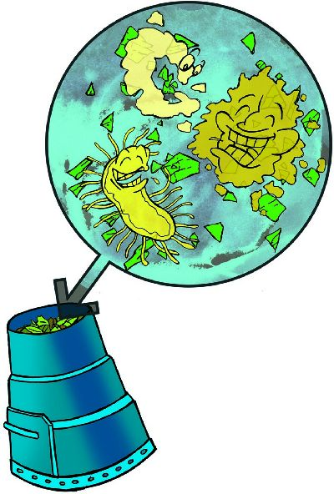

Composteren doe je als volgt.
• Stop het tuinafval in een compostvat, silo of compostbak.
• Stapel het afval luchtig op, zodat er lucht bij kan. Lucht is nodig voor de vertering.
• Zorg ervoor dat het afval vochtig is, maar niet nat.
• Roer regelmatig door het vat, zodat het afval zich mengt. Het beste is om al het afval uit het vat te halen, om te scheppen en terug te doen. Dit versnelt het proces.
• Na drie tot vier maanden kun je de compost gebruiken. Controleer of de compost een bruine kleur heeft en naar herfstige bosgrond ruikt. Pas dan is de compost goed.

Mest meten
Niet alleen de mestsoorten die je moet geven verschillen per plantensoort. Ook de hoeveelheid mest verschilt. Planten die van een arme grond houden, mag je natuurlijk nooit volop bemesten! Verder kun je van het ene mesttype meer geven dan van het andere. Daarom moet je van tevoren uitzoeken hoeveel meststof je aan een plant gaat geven.

Meststoffen zijn eigenlijk zouten. Net als keukenzout lossen ze gemakkelijk op in water. Dat is mooi, want planten nemen via hun wortels voedingsstoffen op die opgelost zijn in water. Planten krijgen dan ook water met daarin opgeloste mest.

De ideale bemesting
Teveel mest is niet goed. De zouten in de mest onttrekken water uit de wortels van de plant. De plant droogt daardoor uit. Kunstmest die op de bladeren van de plant terechtkomt, kan ervoor zorgen dat die bladeren
‘verbranden’.

Buiten kun je daarom het best kunstmest strooien als het snel gaat regenen. De meststof die op de bladeren ligt, spoelt er dan vanaf en wordt door de grond opgenomen.

Overbodige mest kan in sloten of grond in de buurt terechtkomen. Dit is niet goed voor het milieu.

Figuur 3-40: Werken ze op dit bedrijf milieubewust?

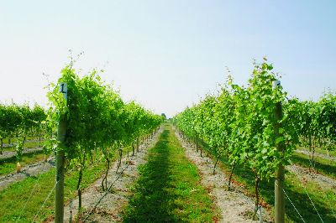

Om te weten of er niet te veel meststoffen in de grond zitten, kun je een grondonderzoek laten uitvoeren. Bij
zo’n onderzoek wordt gekeken hoe hoog de pH van de grond is en welke, en hoeveel, voedingsstoffen er in
de grond zitten. Meestal wordt dit onderzoek door een laboratorium gedaan. Maar je kunt zelf ook een eenvoudig grondonderzoek doen met behulp van een pH-meter en een EC-meter.

Als je een grondonderzoek laat uitvoeren, zit daarbij vaak een bemestingsadvies. Een computerprogramma heeft bepaald welke voedingsstoffen er nodig zijn en hoeveel ervan toegevoegd moet worden.

Bescherming van de natuur
Onkruid kun je bestrijden met chemische middelen. Maar je kunt ook kiezen voor mechanische onkruidbestrijding. Schoffelen en onkruid wegbranden zijn daar voorbeelden van.

Bij de bestrijding van ziekten en plagen kun je in plaats van chemische bestrijdingsmiddelen milieuvriendelijke middelen gebruiken. Je kunt ook de natuurlijke vijanden van plaaginsecten uitzetten.

Figuur 3-41: Milieuvriendelijke bedrijfsvoering

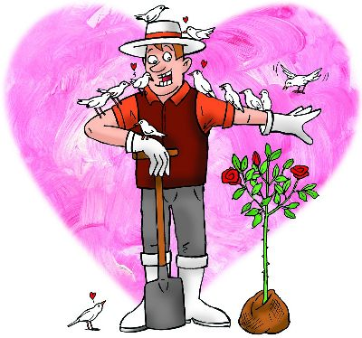

Voor je gaat bemesten, kun je een grondonderzoek laten uitvoeren. Het bemestingsadvies dat je dan krijgt,
vertelt je precies hoeveel je moet bemesten. Zo weet je zeker dat je niet te veel mest geeft.

Bij het kiezen van brandstoffen kun je rekening houden met het milieu door benzine te gebruiken waar de schadelijke stoffen uitgehaald zijn. Je kunt besparen op het brandstofgebruik door machines niet te lang warm
te laten draaien.

Het afval dat je overhoudt, moet je scheiden in organisch afval, chemisch afval, ijzer, hout en restafval. Dit kan dan apart, op een milieuvriendelijke manier verwerkt worden.

Bescherming van het landschap
Als groenbedrijf kun je ook een bijdrage leveren aan de bescherming van kostbare landschapselementen. Dit zijn kleinere delen van het landschap met een bijzondere waarde. Meestal zijn het boom- en struikbeplantingen kleiner dan 5 hectare.

Landschapselementen als bosjes hebben een natuurlijke waarde. Knotwilgen en hakhoutbosjes hebben een cultuurhistorische waarde. Weiden hebben een landschappelijke betekenis.

Figuur 3-42: Een landschapselement

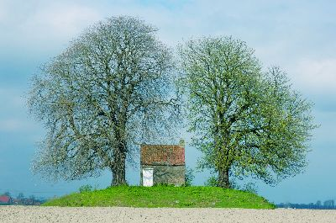

Landschapselementen worden vaak beheerd door boeren. Bij het milieuvriendelijke beheer kan een hovenier
echter helpen. Bijvoorbeeld door onderhoudssnoei uit te voeren of planten aan te planten die dieren aantrekken.

Verder kun je denken aan het invoeren van een alternatief maai- en snoeibeleid. Als je maar één keer per jaar maait, krijgen meer planten de kans te bloeien. En als je snoeihout laat liggen, vormt dat een mooie schuilplaats voor dieren die een winterslaap houden.

